附件：
关于本科课堂教学质量评价致全校同学的一封信

各位同学：
大家好！
期末将至，学校将组织学生开展本科课堂教学质量评价。
在以往的学评教过程中，得到了广大同学们的积极配合与支持。从历年评价结果来看，同学们对教师课堂教学质量都比较认真、客观。
现对网络评价作如下提示：
一、时间安排
本科课堂教学质量时间为11月30日上午9:00--12月20日下午16:30。
二、参加对象
本科课堂教学质量学生评价参评对象为全日制普通本科学生。
三、操作步骤
步骤一：登录网站教务处网站http://jwc.hznu.edu.cn。选择页面左侧业务系统中的“教务管理系统”，根据自身网络情况选择一个链接登录。
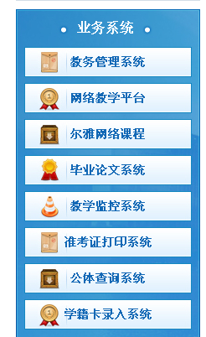

步骤二： 登录界面——输入学号和密码，进入教务管理系统
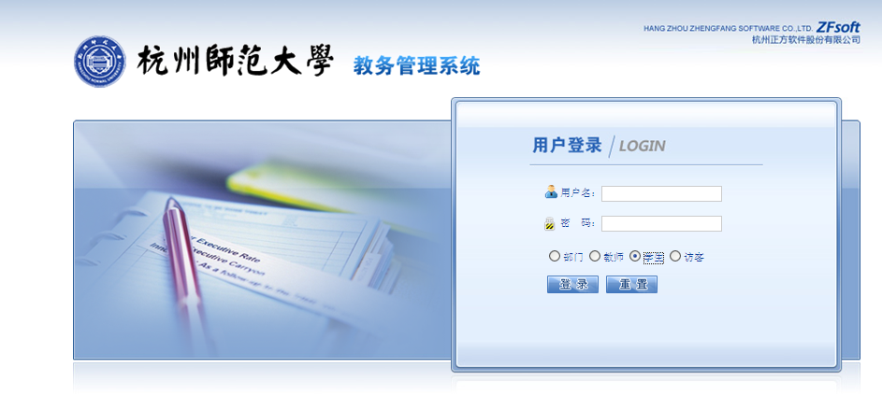
步骤三：【教学质量评价界面】——下拉菜单为本学期课程
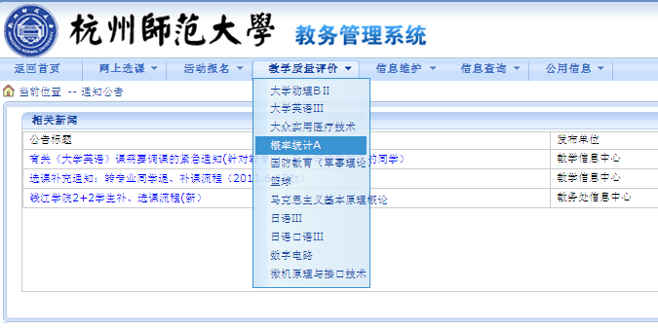
步骤四：学生对每一门课程的教师进行评价，评价完后点“保存”自动跳转下一门。
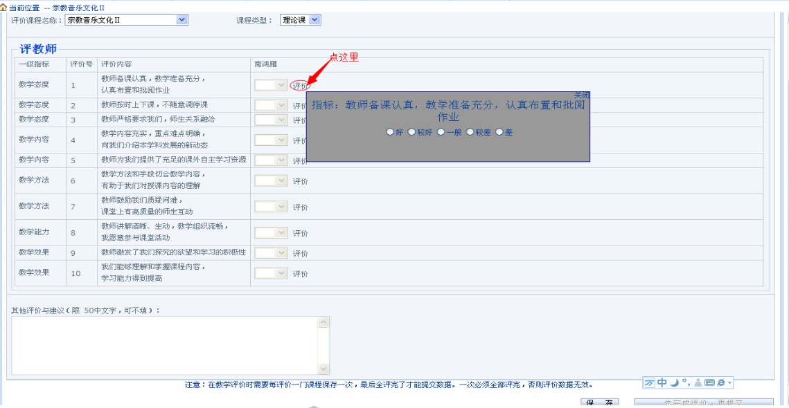
若出现多个教师，学生可以有选择地对自己的任课老师进行评价，不要多评，也不要少评。
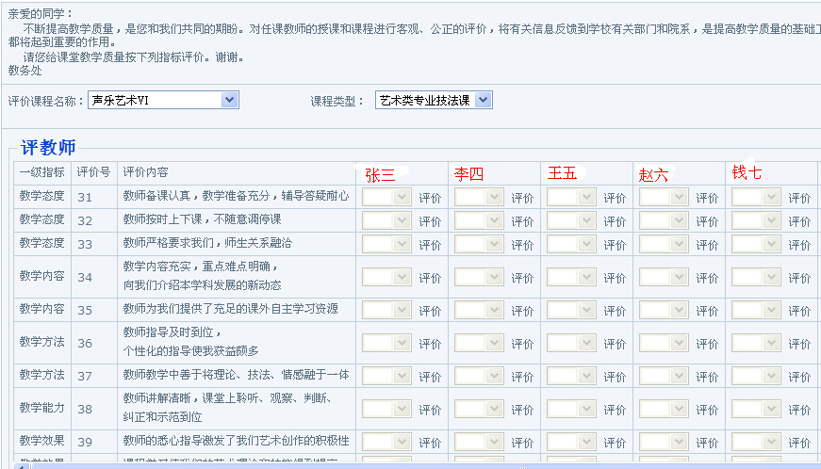
步骤五：【教学质量评价界面】——“其他评价与建议”学生可以填写对老师的评语。
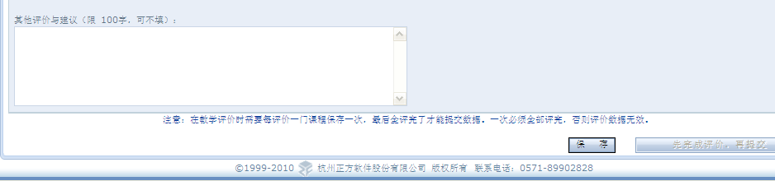
步骤六：教学质量评教成功——全部课程评完保存提交成功后，教学质量评价不再出现下拉菜单。
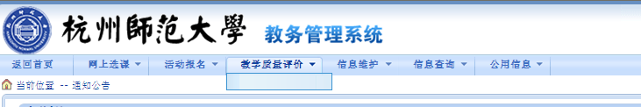
评价成功后，即不可修改。

四、注意事项
1.学校从保护学生的角度周密设计“教学质量评价系统”，在管理端和网页端均不出现任何学生的个人信息，虽然同学们须输入学号和密码，但个人信息决不会记录在教学评价结果和报告上，无论是教师本人还是管理人员都看不到某个学生对教师的评价结果，请同学们放心通过“教学质量评价系统”发表意见与建议。
2.希望每位同学本着认真负责的态度，积极参与网上评教，不可敷衍了事，不对所有任课教师均选择同样的评价结果；不出现漏评、不评和多评现象，更不代替别的同学进行评教。
3.请对你本学期所修读的所有课程逐一进行评价，否则将不能顺利查看本人本学期的成绩以及进行下学期的选课。
4.由于系统设定对学生评教问题的回答只能提交一次，提交后将无法修改，请同学们慎重操作。
5.学生可以在图书馆、机房、自己所在的实验室、宿舍等上网评教。
6.若在网上评教过程中发现课程、任课教师等相关信息不正确，请联系教学发展中心刘老师，联系电话：28867529。

杭州师范大学教学发展中心
2019年11月25日

